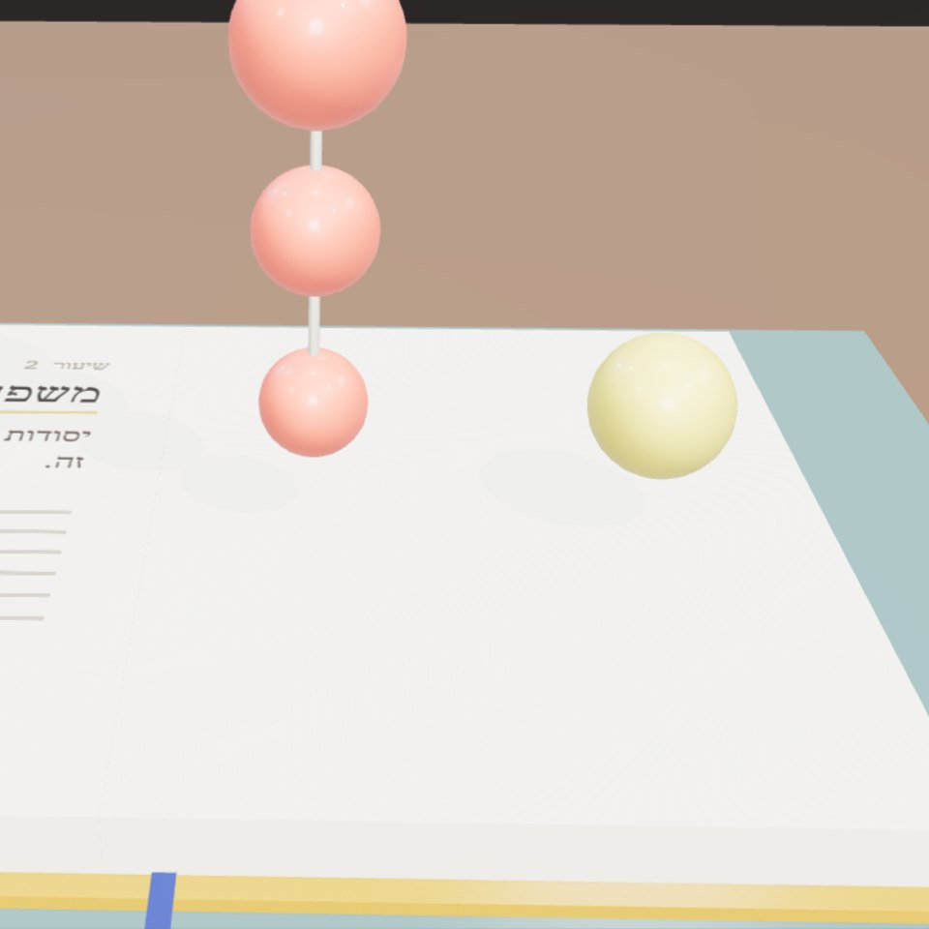
הדמיה · הדמיה: טור אחד בטבלה, ארבעה יסודות שגדלים מלמעלה למטה
טבלה מחזורית כרשת · תגלית 3
שכבה חלשה,
מסננת חזקה
השכונה שבה יסוד גר בטבע כמעט לא מנבאת דבר. אבל כשמניחים אותה מעל הטבלה, היא הופכת כלל טוב לכלל מצוין. ממצא שכל אדריכלית מכירה ממפות שכבות.
אד' ענת דוד שטיבלמן · עם המכונה של טבלה מחזורית כרשת

01 שכבה שכמעט לא אומרת כלום
Victor Goldschmidt חילק את היסודות לפי המקום שבו הם מתרכזים בכדור הארץ: בסלע, בליבת הברזל, בגופרות או באוויר.
כשהמכונה בדקה את השכבה הזו לבדה, היא צדקה ב-12% בלבד. פי 1.3 מניחוש. כמעט חסרת ערך.
שכבה לבדה יכולה להיות כמעט שקופה.
02 ההצטלבות
"אותו טור" לבדו צודק ב-49%.
כשמוסיפים מעליו "אותה שכונה בטבע", הדיוק קופץ ל-67%, ומול השופט השני ל-82%.
השכבה החלשה לא מוסיפה ידע משלה. היא מסננת החוצה את המקרים שבהם הטור מטעה.
אף שכבה לא מחליטה לבד. ההצטלבות מחליטה.
תכונה חלשה לבדה יכולה להיות מסננת חזקה.
מתוך ממצאי מחולל הכללים, טבלה מחזורית כרשת

03 הטבלה בלי הטבלה
המכונה ניסתה גם כללים שלא משתמשים במיקום בטבלה בכלל.
מטען, משיכת אלקטרונים ומספר הקפיצות בטבעות, יחד, הגיעו ל-63% דיוק: קרוב לכלל החזק ביותר.
כלומר הטבלה היא סיכום של התכונות, ולא להפך.
התכונות מכילות את הטבלה.
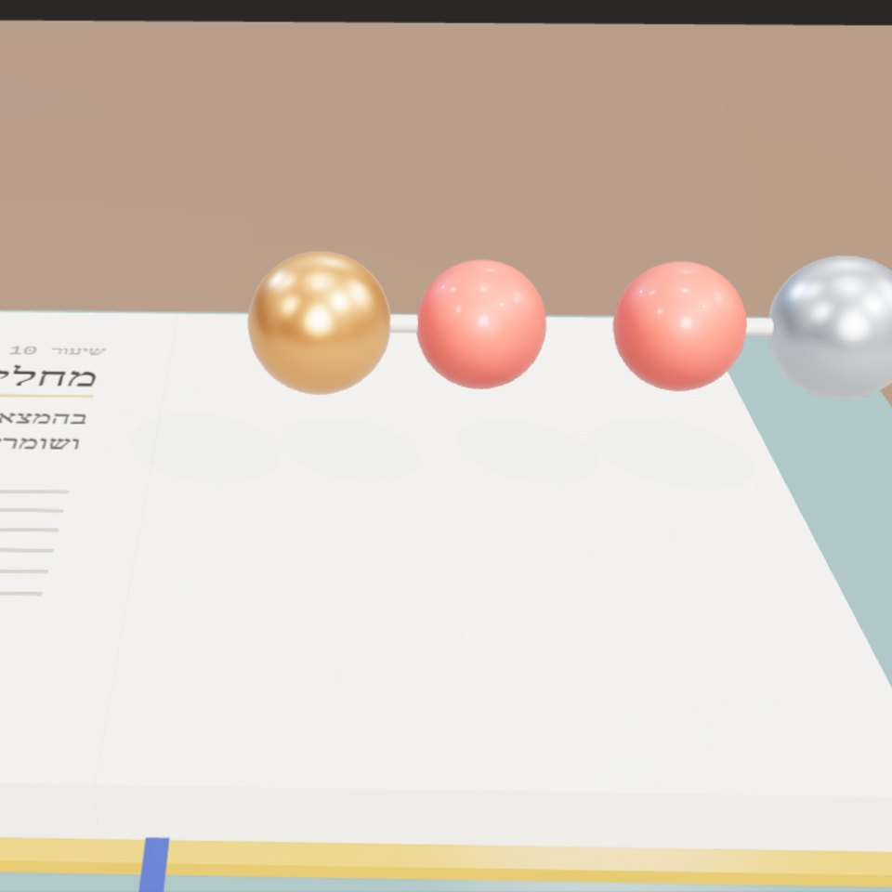
שכונה בטבע לבדה: 12%
אותו טור: 49%
שתיהן יחד: 67%
מול השופט השני: 82%
בלי הטבלה: 63%
מה זה לא
השכבה לא "גורמת" להחלפה להצליח. היא מתואמת עם תכונות שכן קובעות, כמו גודל ומטען. זה ממצא על מיון, לא על סיבה.

מה זה אומר לתכנון
1. לא לפסול שכבת מידע שנראית חלשה לבדה. לבדוק אותה כמסננת מעל שכבה אחרת.
2. למדוד כל הצטלבות של שכבות, כמו כל כלל.
3. לחפש את המקרים שבהם השכבה החזקה מטעה. שם השכבה החלשה עובדת.
איזו שכבה במפה שלך נראית חסרת ערך, ואולי היא המסננת החסרה?
הייקו
שכבה שקופה
מונחת על מפה ישנה
הקו מתחדד
מקורות
V. M. Goldschmidt, סיווג גיאוכימי של היסודות, 1937
Materials Project, נתונים פתוחים (AWS Open Data), גרסה 2026-09-28
מנוע: src/lib/rulegen.ts

